Plans de gestion des sites LIFE Elia

UG:UR218 - Circuit: 70.130: pylône 75 au 79
Nom complet de l’UG: HASTIERE/PONDROME 70KV LI

Action LIFE: Lisière restaurée : 6 polygone(s) (0.22, 0.75, 0.42, 0.28, 0.12, 0.14 ha)
Autres actions LIFE sous cette/ces portée(s): Verger; Fauche; Pas d’action

Commune(s): Beauraing

Triage(s) DNF concerné(s): Froidfontaine (LEMAIRE Alain - GSM: 0477/78.14.99)

Cantonnement(s) DNF concerné(s):BEAURAING (082/64.36.10)
Info actualisées sur Le portail environnement de Wallonie

Gestionnaire (+ Propriétaire):
ID | Gestionnaire | Propriétaires
MD_70 | Elia | Tevel, Thomas
MD_180 | DNF | Domaine De La Ville De Beauraing
MD_65 | DNF | Domaine De La Ville De Beauraing
MD_71 | Elia | Baar, Baudouin Armand
MD_198 | Elia | Vandendriessche, Kristin
MD_480 | Elia | Baar, Baudouin Armand
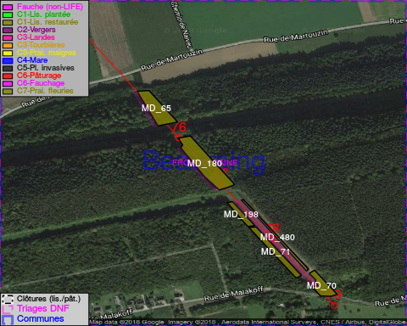

GESTION:

Objectif à long terme :

Lisière structurée stabilisée par sélection d’espèces arbustives

Tous les aménagements ont été terminés en January 2015

Détail par portée
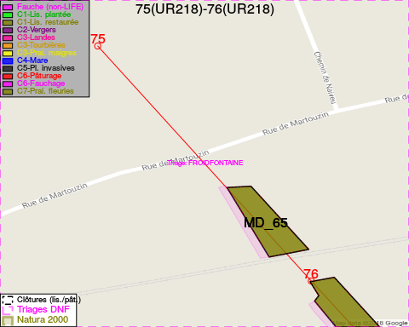
Adresse propriétaire:
- [MD_70] Tevel, Thomas: Chemin Des Pelziats 11 Jemeppe-Sur-Sambre
- [MD_180] Domaine De La Ville De Beauraing: Pl De Seurre 3-Jul Beauraing
- [MD_65] Domaine De La Ville De Beauraing: Pl De Seurre 3-Jul Beauraing
- [MD_71] Baar, Baudouin Armand: Rue Marcel Marien 18 Schaerbeek
- [MD_198] Vandendriessche, Kristin: Petegemstraat 3 Anzegem
- [MD_480] Baar, Baudouin Armand: Rue Marcel Marien 18 Schaerbeek
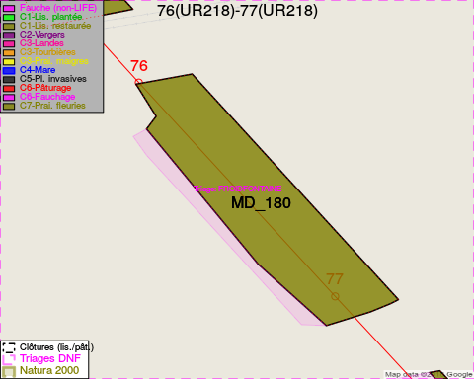
Adresse propriétaire:
- [MD_70] Tevel, Thomas: Chemin Des Pelziats 11 Jemeppe-Sur-Sambre
- [MD_180] Domaine De La Ville De Beauraing: Pl De Seurre 3-Jul Beauraing
- [MD_65] Domaine De La Ville De Beauraing: Pl De Seurre 3-Jul Beauraing
- [MD_71] Baar, Baudouin Armand: Rue Marcel Marien 18 Schaerbeek
- [MD_198] Vandendriessche, Kristin: Petegemstraat 3 Anzegem
- [MD_480] Baar, Baudouin Armand: Rue Marcel Marien 18 Schaerbeek
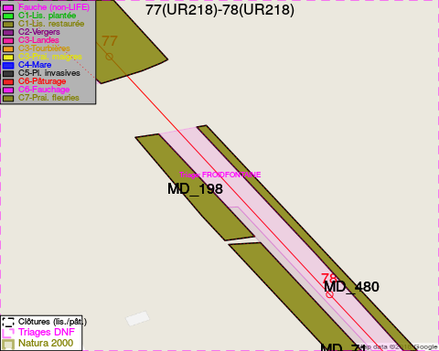
Adresse propriétaire:
- [MD_70] Tevel, Thomas: Chemin Des Pelziats 11 Jemeppe-Sur-Sambre
- [MD_180] Domaine De La Ville De Beauraing: Pl De Seurre 3-Jul Beauraing
- [MD_65] Domaine De La Ville De Beauraing: Pl De Seurre 3-Jul Beauraing
- [MD_71] Baar, Baudouin Armand: Rue Marcel Marien 18 Schaerbeek
- [MD_198] Vandendriessche, Kristin: Petegemstraat 3 Anzegem
- [MD_480] Baar, Baudouin Armand: Rue Marcel Marien 18 Schaerbeek
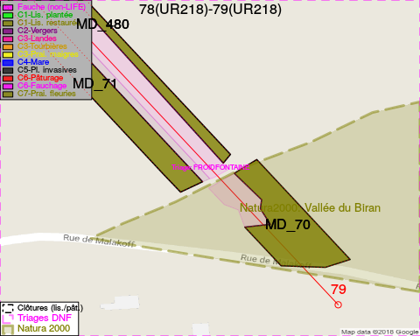
Adresse propriétaire:
- [MD_70] Tevel, Thomas: Chemin Des Pelziats 11 Jemeppe-Sur-Sambre
- [MD_180] Domaine De La Ville De Beauraing: Pl De Seurre 3-Jul Beauraing
- [MD_65] Domaine De La Ville De Beauraing: Pl De Seurre 3-Jul Beauraing
- [MD_71] Baar, Baudouin Armand: Rue Marcel Marien 18 Schaerbeek
- [MD_198] Vandendriessche, Kristin: Petegemstraat 3 Anzegem
- [MD_480] Baar, Baudouin Armand: Rue Marcel Marien 18 Schaerbeek

Document réalisé le 08/05/2018

